2026_06_05 Fast ausverkauft

www.BNN.de / Online / Reinhold Bauer

Voller Saal in Herrenwies: Peter und Klaus begeistern ihr Publikum
In der Alten Kirche in Herrenwies spielten Peter und Klaus fast drei Stunden lang bekannte und seltene Liedermacher-Songs. Das Publikum sang vielfach textsicher mit.
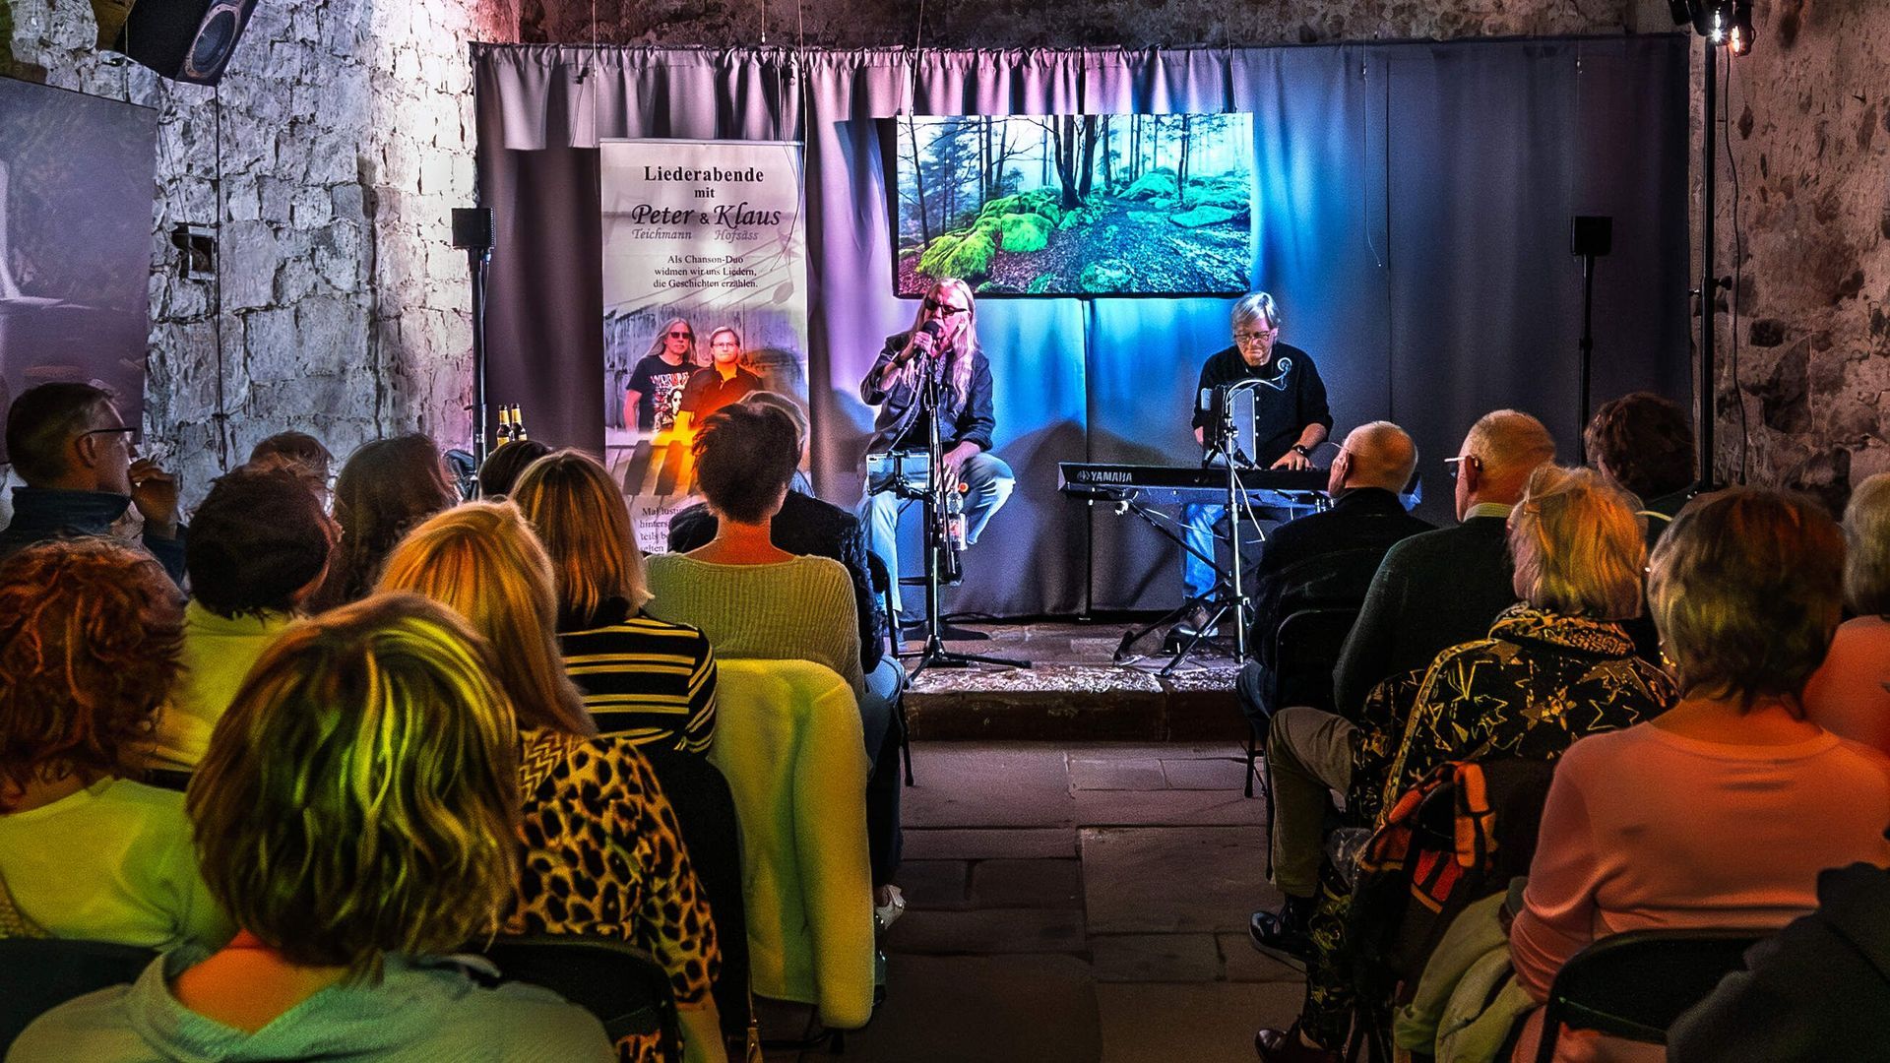
Peter Teichmann (links) und Klaus Hofsäss boten in Herrenwies vor ausverkauftem Haus drei Stunden lang beste Unterhaltung. Foto: Reinhold Bauer
Einen besser geeigneteren Platz für diesen denkwürdigen Liederabend mit „Peter & Klaus“ hätte es wohl kaum geben können. Am Abend des Fronleichnam-Tages war das Duo zu Gast in der „Alten Kirche“ in Herrenwies. Nieselregen und Temperaturen um die 10 Grad dort oben, erzeugten allerdings Sorgenfalten.
Mit gut 60 Besuchern war das über 280 Jahre alte, ehemalige Sakralgebäude jedoch fast komplett ausverkauft. Der Veranstalter „Kulturerbe Schwarzwaldhochstraße“ hatte vorgesorgt. Festinstallierte Heizstrahler sorgten im Inneren des Steingebäudes für angenehme Temperaturen.

Musiker erfüllen ihr Versprechen von Beginn an
„Einen Liederabend mit Seele und Tiefgang“ versprach die Vorankündigung. Von Beginn an erfüllten die beiden Musiker die Erwartungen der Besucher mit einer gewissen Leichtigkeit.
Das vielfältige Repertoire überraschte mit bekannten Songs, aber auch mit wenig bekannten Liedern. So waren Hilde Knefs „Für mich soll’s rote Rosen regnen“ im selben Set mit Hubert von Goiserns „Weit, weit weg von mir“ zu hören. Oder: Rio Reiser, Klaus Hoffmann, Hannes Wader und Reinhard Mey. Deren Namen und die Bekanntheit ihrer Lieder kleben noch immer im kollektiven Gedächtnis der Gäste.

Gäste singen Friedenslieder erstaunlich textsicher mit
Thematisch aktueller denn je: Udo Lindenberg komponierte 2018 den Song „Wir ziehen in den Frieden“. Auch Marius Müller-Westerhagens „Freiheit“ gehörte diesem Genre an. Und als wäre es gestern erst gewesen: 1965 sang Franz-Josef Degenhardt „Spiel nicht mit den Schmuddelkindern“. Erstaunlich, wie viele der Herrenwieser Gäste bei diesen Liedern noch textsicher mitsangen.
„Alles wird besser ohne dich.“ Sorgte Selbsterlebtes für das Kichern in den Reihen bei einigen Damen? Der Karatsong „Über sieben Brücken musst du gehen“ hat Kultstatus und ist deshalb auch für Peter Teichmann und Klaus Hofsäss mehr als nur eine Pflichtübung.
Nichts wirkte bei den Darbietungen des Duos gekünstelt, überzogen oder abgehoben. Erfrischend war auch zwischendurch deren spontaner Wortwitz. Keyboarder Hofsäss zum frotzelnden und stupfenden Sänger Teichmann: „Ich habe 88 Tasten und die reichen mir völlig aus.“
Auch den Gästen gefällt’s: „Neben der Musikalität, überzeugt uns vor allem auch die natürliche Authentizität der Beiden“, sagten Luzia und Gerd Brenn aus Bermersbach. Peter und Klaus stehen mittlerweile seit 2014 zusammen auf der Bühne. Sie wissen sehr wohl, worauf das Publikum anspricht und wie es reagiert.
Nach gut drei Stunden, nur von einer kleinen Pause unterbrochen, wirkten die beiden noch genauso frisch wie bei den ersten Liedern. „G’fällt’s euch?“, ruft Peter Teichmann. „Wenn ma scho do sind, dann mache ma eifach weiter.“ Es folgten noch fünf weitere Zugaben.
Niemand bereute den weiten Weg nach Herrenwies. Weder die Bühler noch die vielen Forbacher Gäste. Nimmt man den Beifall am Ende als Maßstab, wurden die Erwartungen der Gäste deutlich übertroffen.

